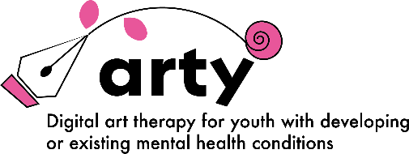

Draft_V1, Nov 4th, 2021
Fecha y lugar:
Nombre de la organización / parte interesada: ............................
Perfil de la organización / grupo de interés: ............................

1) ¿Qué sabes sobre arteterapia?(¿Has oído hablar del término arteterapia digital? ¿Qué opinas sobre este recurso?)

2) Para profesionales que hacen arteterapia: ¿Qué tipo de actividades se incluyen en una sesión de arteterapia? ¿Podrías describirnos cómo lo haces y qué recursos técnicos utilizas? (Acceso a internet, tablets, etc)

3) Por favor, comparte con nosotros al menos un proyecto / programa / metodología / práctica con el objetivo de mejorar el bienestar mental de los jóvenes a través de la arteterapia (especialmente aquellos que se enfocan en herramientas de arteterapia digital) que esté llevando a cabo actualmente o se haya desarrollado en el pasado reciente. Por favor, comenta información sobre metodología, transferibilidad, accesibilidad, aplicabilidad al contexto y necesidades locales / nacionales / actuales / de la UE, etc.

4) ¿Qué lecciones has aprendido de tu experiencia? (por ejemplo, trabajando con salud mental, jóvenes y arte) P.ej: consejos, sugerencias para cuando se trabaja con arte y jóvenes con problemas de salud mental

5) Comenta brevemente estas experiencias, ¿qué funcionó y qué no funcionó? ¿Por qué? ¿Mejorarías algo?

6) ¿Hay algo que la pandemia te haya enseñado sobre este tema? P. ej: sobre la implementación de sesiones digitales

7) Por favor, comparte con nosotros algunas fuentes de sitios web, aplicaciones, herramientas, etc. relacionados con la arteterapia y la arteterapia digital.

8) ¿Qué información, pasos, temas, etc. incluirías en una guía práctica para la implementación de sesiones de arteterapia digital, si estuvieras haciendo una?

* Siéntete libre de adaptar las preguntas o aportar comentarios o no responder, teniendo en cuenta el contexto profesional en el que nos encontramos.

